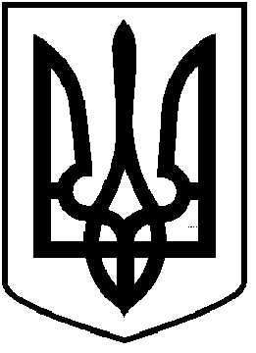

**ЧОРТКІВСЬКА МІСЬКА РАДА**

**________________ СЕСІЯ ВОСЬМОГО СКЛИКАННЯ**

**РІШЕННЯ (ПРОЄКТ)**

**____грудня 2024 року м. Чортків №_______**

**Про надання згоди на прийняття в комунальну власність Чортківської міської територіальної громади нерухомого майна по вул. Монастирська , 2 В у м. Чорткові**

З метою розвитку мереж установ, які надають соціальні послуги на території Чортківської міської територіальної громади, керуючись Законом України «Про передачу об’єктів права державної та комунальної власності», ст. 25, 26 Закону України «Про місцеве самоврядування в Україні», міська рада

**ВИРІШИЛА**:

1. Надати згоду на прийняття в комунальну власність Чортківської міської територіальної громади нежитлову будівлю загальною площею (кв.м): 2178,7, адреса: Тернопільська обл., Чортківський р., м. Чортків, вулиця Монастирська 2 В, реєстраційний номер об’єкта нерухомого майна в ДРРПНМ №1441194861103, від Державної податкової служби України.

2. Передачу вищевказаного об’єкту здійснити за рішенням відповідних на те органів, згідно чинного законодавства України.

3. Контроль за виконанням рішення покласти постійну комісію міської ради з питань бюджету та економічного розвитку.

**Міський голова Володимир ШМАТЬКО**

Любомир Махомет

Ярослав Дзиндра

Алеся Васильченко

Наталія Вандяк

Наталія Гладун

Андрій Натуркач